Sujets ES des épreuves Enseignement Scientifique
Session 2002 - Martinique

Durée de l'épreuve : 1 h 30 - Coefficient : 2

L'usage de la calculatrice est strictement interdit.
L'élève traitera les questions du thème obligatoire page 2/4 et les questions relatives à l'un des thèmes au choix étudié pendant l'année.

THEME OBLIGATOIRE

PROCREATION

De la puberté à la ménopause

Chez la femme, à partir de la puberté et jusqu'à la ménopause, la physiologie sexuelle s'inscrit dans un cycle menstruel.

Document 1 :

La ménopause apparaît généralement après 50 ans, se traduisant par une irrégularité des ovulations, puis leur arrêt ainsi que la disparition des règles. Elle correspond à une transformation progressive de l'organisme sur plusieurs années. La réponse de l'ovaire aux gonadotrophines FSH et LH diminue lentement, ce qui entraîne une absence d'ovulation et de corps jaune. Le taux d'œstradiol maintenu dans un premier temps disparaît secondairement. L'hypophyse ne subissant plus de rétrocontrôle négatif sécrète davantage de FSH et de LH, sources de bouffées de chaleur avec sueurs nocturnes et parfois effet dépressif.

D'après Biologie de l'Homme dans son environnement. Sous la direction de M Caillon. Hachette 1991.p.410

Document 2 :

Le traitement des troubles liés à la ménopause peut se faire par l'application d'un gel sur la peau contenant des œstrogènes, en une application par jour pendant 24 à 28 jours, le médecin adaptant la durée. Il est parfois associé à une prise d'un autre traitement hormonal progestatif pendant au moins les 12 derniers jours de l'utilisation du gel d'œstradiol. On le qualifie de traitement hormonal de substitution. Des saignements évoquant les règles peuvent survenir pendant la période d'interruption du traitement. Ces saignements sont normaux et peu abondants.

D'après Estréva gel Laboratoire Thera mex Monaco

Document 3 :

On rappelle l'évolution de la teneur sanguine des hormones ovariennes pendant un cycle menstruel normal.
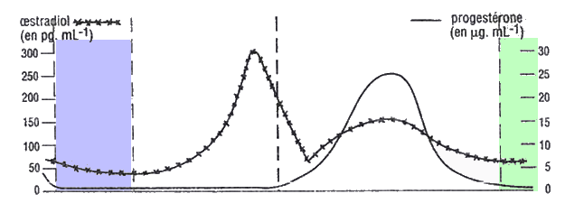

Première question (10 points)
Saisir et mettre en relation des informations

A l'aide des informations apportées par l'étude des 3 documents, expliquez en quoi le traitement hormonal de substitution proposé, permet d'éviter certaines conséquences de la ménopause: bouffées de chaleur, sueurs nocturnes,..,

Deuxième question (10 points)
Faire preuve d'une culture scientifique

Exposez les mécanismes permettant la régulation du taux de testostérone chez l'homme. Un schéma est attendu.

THEME AU CHOIX

UNE RESSOURCE INDISPENSABLE : L'EAU
L'eau de la Moselle

Cours de la Moselle
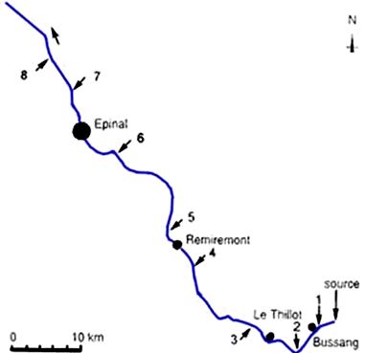
Localisation des stations de prélèvements et de quelques agglomérations.

Composition de l'eau de la Moselle aux différentes stations.
Stations | Ammonium  NH4 en  mg.L⁻¹ | Nitrate  NO3 en  mg.L⁻¹ | Phosphate  PO4 en  mg.L⁻¹ | DBO5 (1)  en mg.L⁻¹
1 | 0.03 | 1.2 | 0.24 | 3.2
2 | 0.19 | 2.1 | 0.45 | 2.4
3 | 0.02 | 3.2 | 0.42 | 5.5
4 | 0.007 | 2.9 | 0.05 | 1.3
5 | 0.19 | 3.2 | 0.50 | 1.9
6 | 0.04 | 1.9 | 0.36 | 2.0
7 | 0.39 | 1.9 | 0.73 | 3.3
8 | 0.06 | 1.8 | 0.43 | 3.0
D'après Nathan Eric Périlleux 1993 ;ISBN n°2091721298
(1) : DBO5 = quantité de dioxygène consommée par des bactéries en 5 jours
Activités des agglomérations :

Bussang (1777 hab.) Eaux minérales, exploitations forestières, scieries, tourisme.
Le Thillot (3945 hab.) Agriculture, élevage, fromagerie, textile, industrie du bois.
Remiremont (8538 hab.) Exploitations forestières et agricoles, industries du bois, textile et métallurgiques.
Epinal (35 788 hab.) Tertiaire, exploitations forestières confection tissus

Première question (10 points)
Exploiter des documents

En vous fondant sur quelques valeurs significatives, formulez des hypothèses explicatives quant aux variations de la composition de l'eau de la Moselle prélevée aux différentes stations.

Deuxième question (10 points)
Mobiliser des connaissances

Les eaux usées subissent différents traitements avant de rejoindre les cours d'eau.
Précisez les principes du fonctionnement d'une station d'épuration.

THEME AU CHOIX

ALIMENTATION, PRODUCTION ALIMENTAIRE, ENVIRONNEMENT

Malnutrition et conséquences

La malnutrition des enfants provoque des problèmes de santé qui peuvent devenir chroniques et conduire à la mort : perte de poids extrême, arrêt de la croissance, affaiblissement des résistances immunitaires. Dans les cinq premières années de la vie, les conséquences sont particulièrement dramatiques : le corps est en période de croissance rapide et il a davantage besoin d'énergie et de nutriments.(…) En 1969, les nutritionnistes, qui pensaient que les enfants des pays en développement souffraient surtout de carences en protéines, ont donné aux femmes enceintes et aux enfants de deux villages un complément à forte teneur en protéines, nommé Atole, d'après le nom d'une bouillie chaude à base de maïs traditionnellement préparée au Guatemala. Les habitants de deux autres villages, le groupe témoin, reçurent une boisson sucrée à base de fruits, nommée Fresco, qui ne contenait pas de protéines. Les deux compléments contenaient des vitamines, des sels minéraux (…) ; Fresco n'apportait que le tiers des calories fournies par Atole. Toutes les femmes enceintes et tous les enfants de moins de sept ans ont été invités à participer à l'étude : plus de 2000 ont accepté. Le suivi médical des enfants a révélé que les deux compléments alimentaires amélioraient leur santé, mais que le produit Atole était bien supérieur au produit Fresco.

D'après L. BROWN et E. POLLIT Pour la Science N°223 MAI 1996

Première question (9 points)
Saisir et exploiter des documents

A partir des informations contenues dans ce texte, formulez l'hypothèse émise par les nutritionnistes et précisez, en argumentant votre réponse, si l'étude infirme ou valide l'hypothèse.

Deuxième question (11 points)
Mobiliser des connaissances

Les carences alimentaires évoquées dans le texte ont des conséquences parfois très graves, mais dans certains pays, ce sont les excès alimentaires qui provoquent des maladies.
A l'aide de vos connaissances, expliquez les effets sur la santé des excès alimentaires. Vous limiterez votre réponse à deux exemples.

